Orde van dienst Protestantse Gemeente Uitgeest-Akersloot
Voorbereiding
Inleidend orgelspel
Mededelingen en aansteken van de Paaskaars.
Psalm van deze zondag of intochtslied (staande)
Moment van stilte
Bemoediging en groet:
Optie 1 | Optie 2
v: Onze hulp is in de Naam van de Heer  g: die hemel en aarde gemaakt heeft.  v: de Heer zij met U  g: met U zij de Heer | v : Onze hulp is in de Naam van de Heer,  die hemel en aarde gemaakt heeft,  die trouw houdt tot in eeuwigheid  en niet loslaat het werk van zijn handen.  Genade zij U en vrede, van God onze Vader, en van onze Heer Jezus Christus.

Drempelgebed/gebed van toenadering
(er kan ook voor gekozen worden om òf het drempelgebed òf kyrie en gloria weg te laten)
Kyriegebed, eventueel afgesloten met een kyrie uit het liedboek of
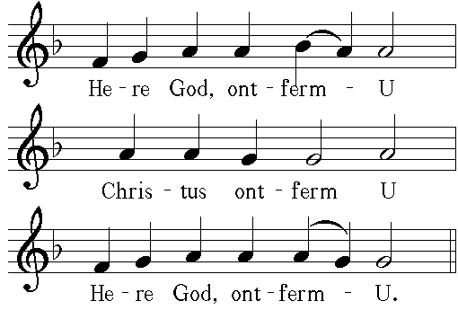
Gloria: lied uit liedboek of
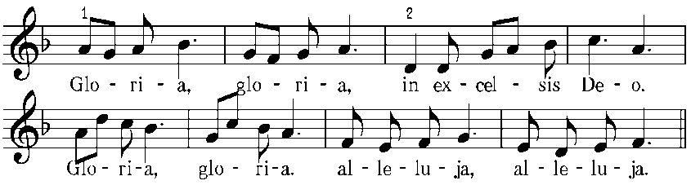
Dienst van het Woord
Gebed
Eerste Schriftlezing
Lied
Tweede Schriftlezing
Lied of acclamatie 339a of 339b
Verkondiging
Orgelspel
Lied
Gebeden en gaven
Dank- en voorbeden, stil gebed, Onze Vader gesproken, of gezongen in de versie van lied 369b of 1006
Inzameling van de gaven
Slotlied (staande)
Zegen, gezongen amen
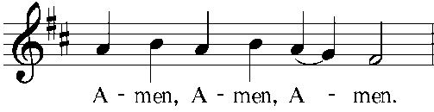
Orgelspel

